HỌC VIỆN CÔNG NGHỆ BƯU CHÍNH VIỄN THÔNG
──────────
BÁO CÁO BÀI TẬP LẬP TRÌNH ANDROID
Ứng dụng Quản lý danh bạ liên hệ
Họ và tên | Nguyễn Duy Tú
Mã sinh viên | B24DCCC275
Lớp | ……………………………
Repository Git | https://github.com/NguyenDuyTu275/B24DCCC275_NguyenDuyTu_QuanLyDanhBa
Môi trường | Android Studio – Java, XML – chạy thử trên máy ảo Pixel 7 (Android 17, API 37)
Nội dung báo cáo
1. Tổng quan ứng dụng
2. Màn hình 1 – Đăng nhập (LoginActivity)
3. Màn hình 2 – Danh sách liên hệ (MainActivity)
4. Màn hình 3 – Thêm liên hệ (AddContactActivity)
5. Màn hình 4 – Chi tiết liên hệ (ContactDetailActivity)
6. Kiểm thử và tự đánh giá
Mỗi màn hình được trình bày theo thứ tự: ảnh chụp ứng dụng đang chạy → mô tả những gì đã làm (thành phần giao diện, lớp, hàm, sự kiện) → đoạn mã tiêu biểu (trích nguyên văn từ mã nguồn trong repository). Số (1), (2)… trong phần mô tả là số thứ tự thành phần theo bảng yêu cầu của đề.

1. Tổng quan ứng dụng

1.1. Mô tả
- Ứng dụng Android viết bằng Java + XML giúp người dùng lưu trữ và quản lý danh bạ, gồm 4 màn hình: Đăng nhập, Danh sách liên hệ, Thêm liên hệ và Chi tiết liên hệ.
- Danh sách liên hệ được quản lý bằng ArrayList<Contact> đặt trong MainActivity, chỉ lưu trong bộ nhớ khi ứng dụng đang chạy (không dùng SQLite, Room, Firebase hay API).
- Chuyển màn hình và truyền dữ liệu đều dùng Intent; kết quả trả về được nhận bằng Activity Result API (registerForActivityResult).
- Cấu hình: Gradle 9.5.0, Android Gradle Plugin 9.3.3, compileSdk/targetSdk 37, minSdk 24 (Android 7.0 trở lên); thư viện AndroidX AppCompat, Material Components, RecyclerView, ConstraintLayout.
- Giao diện bám theo bản phác thảo của đề (đủ các thành phần được đánh số), bảng màu đổi sang đỏ #CC0D00 theo nhận diện của PTIT (giống cổng S-Link). Toàn bộ chữ hiển thị đặt trong strings.xml, màu trong colors.xml, style dùng chung trong themes.xml.

1.2. Cấu trúc mã nguồn
File | Vai trò
Contact.java | Lớp biểu diễn một liên hệ; cài đặt Serializable để gửi cả đối tượng qua Intent
LoginActivity.java, activity_login.xml | Màn hình 1 – Đăng nhập
MainActivity.java, activity_main.xml (+ layout-land) | Màn hình 2 – Danh sách liên hệ, khối thống kê
ContactAdapter.java, item_contact.xml | Adapter của RecyclerView, mỗi dòng là một thẻ liên hệ
AddContactActivity.java, activity_add_contact.xml | Màn hình 3 – Thêm liên hệ
ContactDetailActivity.java, activity_contact_detail.xml | Màn hình 4 – Chi tiết liên hệ
res/values, res/drawable | Chuỗi tiếng Việt, mảng nhóm liên hệ, màu, style; icon vector, nền ô nhập, nền tròn ảnh đại diện
ContactTest.java (thư mục test) | Unit test cho các hàm xử lý của lớp Contact
.gitignore | Loại build/, .gradle/, .idea/, local.properties khỏi Git

1.3. Lớp Contact
Thuộc tính: name (họ tên), phone (số điện thoại), group (nhóm), gender (giới tính), favorite (yêu thích), note (ghi chú), kèm constructor và getter/setter. Ngoài ra có 3 hàm phục vụ hiển thị và kiểm tra dữ liệu:
- getInitial(): chữ cái đầu của tên (từ cuối cùng của họ tên) làm ảnh đại diện, ví dụ "Nguyễn Văn An" → "A".
- getFormattedPhone(): hiển thị số điện thoại theo nhóm cho dễ đọc, ví dụ "0901 234 567".
- isValidPhone(): kiểm tra số điện thoại bằng biểu thức chính quy 0\d{9} – đúng 10 chữ số và bắt đầu bằng 0.
Trích Contact.java:
public class Contact implements Serializable {

private static final long serialVersionUID = 1L;

private String name;
private String phone;
private String group;
private String gender;
private boolean favorite;
private String note;

// ... constructor, getter/setter ...

/**
* Chữ cái đầu của tên (từ cuối cùng trong họ tên) để làm ảnh đại diện.
* Ví dụ: "Nguyễn Văn An" -> "A", "Trần Thị Bình" -> "B".
*/
public String getInitial() {
String[] words = name.trim().split("\\s+");
String lastWord = words[words.length - 1];
if (lastWord.isEmpty()) {
return "?";
}
return lastWord.substring(0, 1).toUpperCase(Locale.ROOT);
}

/** Số điện thoại hợp lệ: gồm đúng 10 chữ số và bắt đầu bằng số 0. */
public static boolean isValidPhone(String phone) {
return phone != null && phone.matches("0\\d{9}");
}
}

1.4. Chuyển màn hình và truyền dữ liệu bằng Intent
Chuyển màn hình | Cách thực hiện | Dữ liệu gửi kèm
Đăng nhập → Danh sách | startActivity(new Intent(this, MainActivity.class)) rồi finish() | –
Danh sách → Thêm liên hệ | addContactLauncher.launch(intent) | EXTRA_EXISTING_PHONES: các số điện thoại đã có (để kiểm tra trùng)
Thêm liên hệ → Danh sách | setResult(RESULT_OK, intent) rồi finish() | EXTRA_CONTACT: đối tượng Contact vừa tạo
Danh sách → Chi tiết | detailLauncher.launch(intent) | EXTRA_CONTACT: liên hệ được chọn; EXTRA_POSITION: vị trí trong ArrayList
Chi tiết → Danh sách | setResult(RESULT_OK, intent) rồi finish() | EXTRA_POSITION kèm EXTRA_FAVORITE (đổi yêu thích) hoặc EXTRA_DELETED (xóa)
Chi tiết → ứng dụng Điện thoại | Intent ngầm định Intent.ACTION_DIAL | Số điện thoại trong Uri tel:...

Mọi Activity đều gọi EdgeToEdge.enable(...) và ViewCompat.setOnApplyWindowInsetsListener(...) để nội dung không bị thanh trạng thái, thanh điều hướng và bàn phím che mất (bắt buộc với targetSdk 37).

2. Màn hình 1 – Đăng nhập (LoginActivity)

2.1. Ảnh chụp màn hình
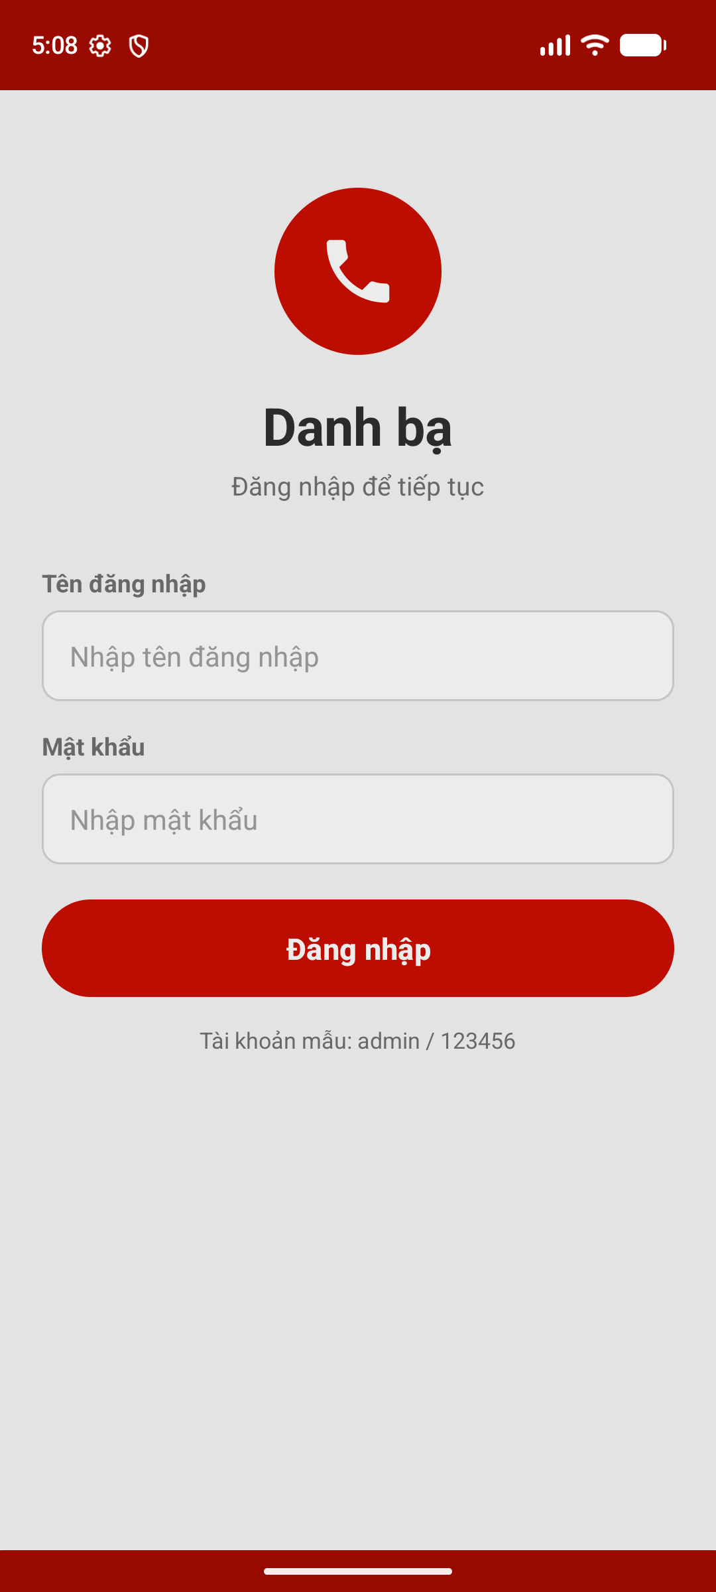  Hình 2.1. Màn hình đăng nhập ban đầu | 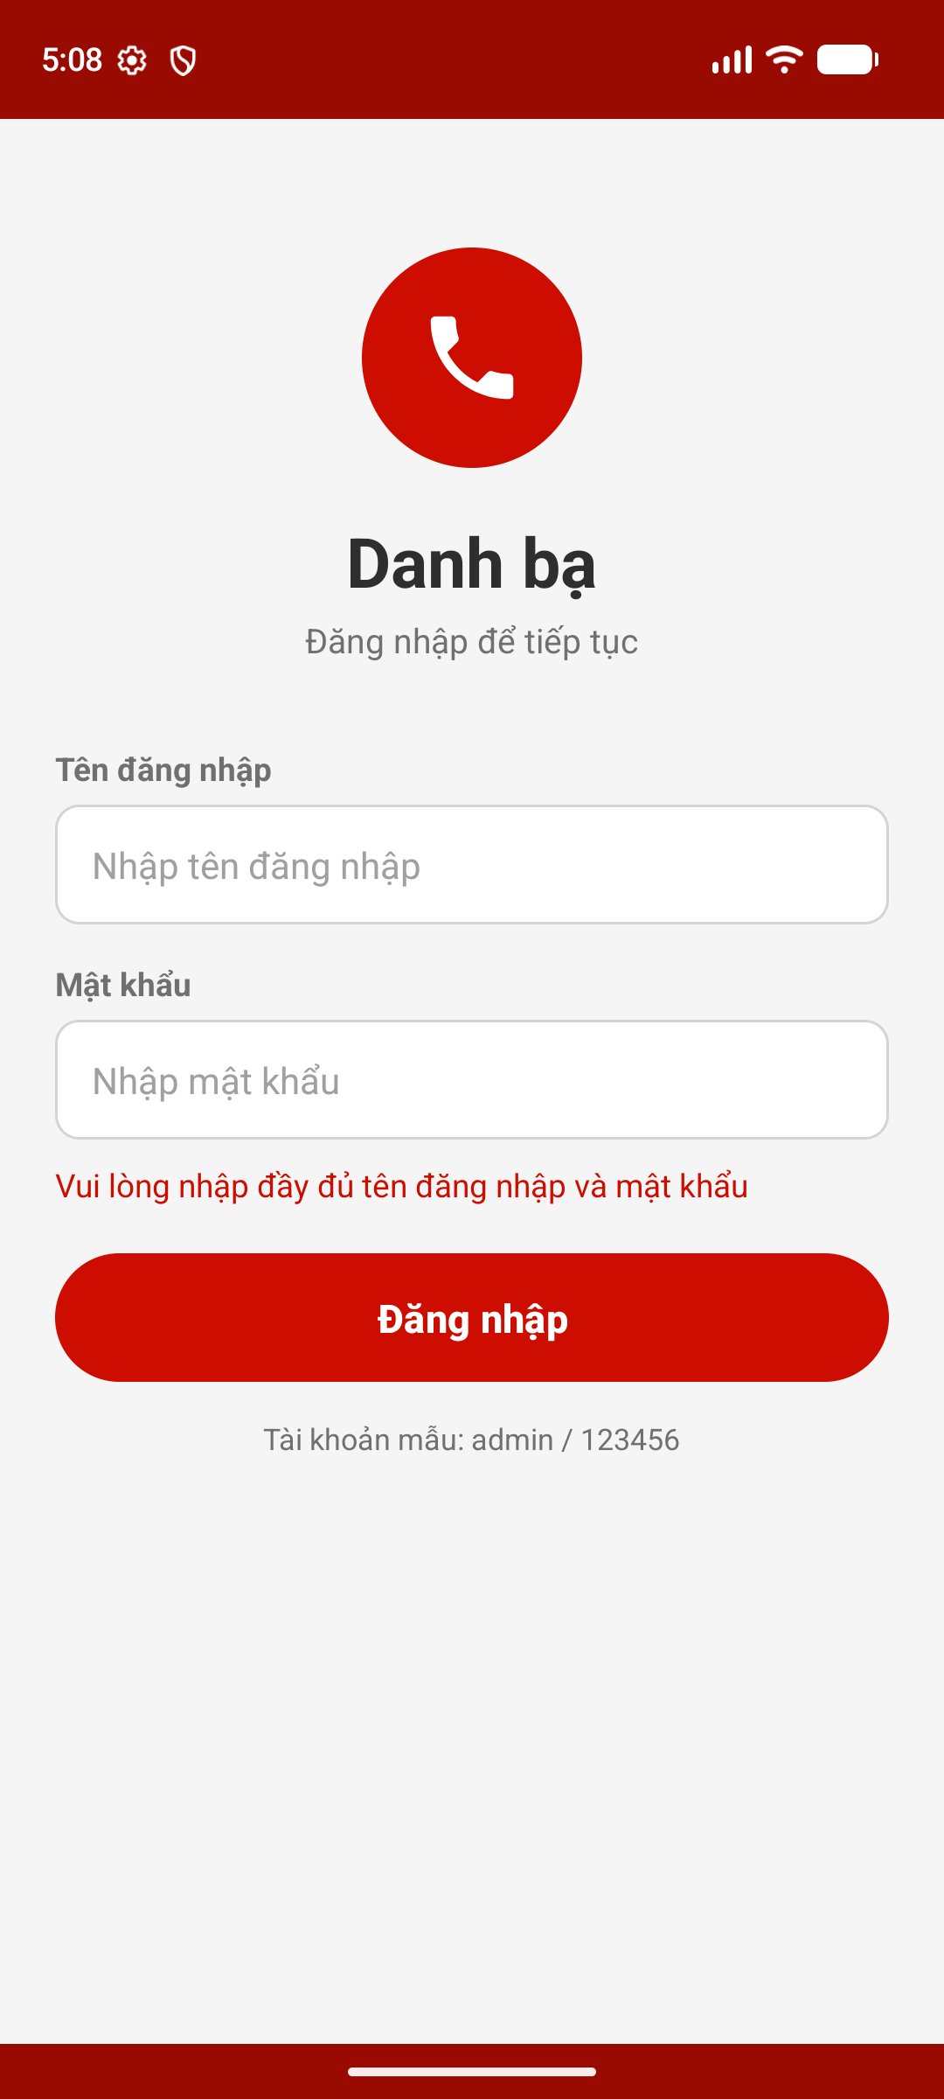  Hình 2.2. Bỏ trống thông tin: báo lỗi, không cho đăng nhập | 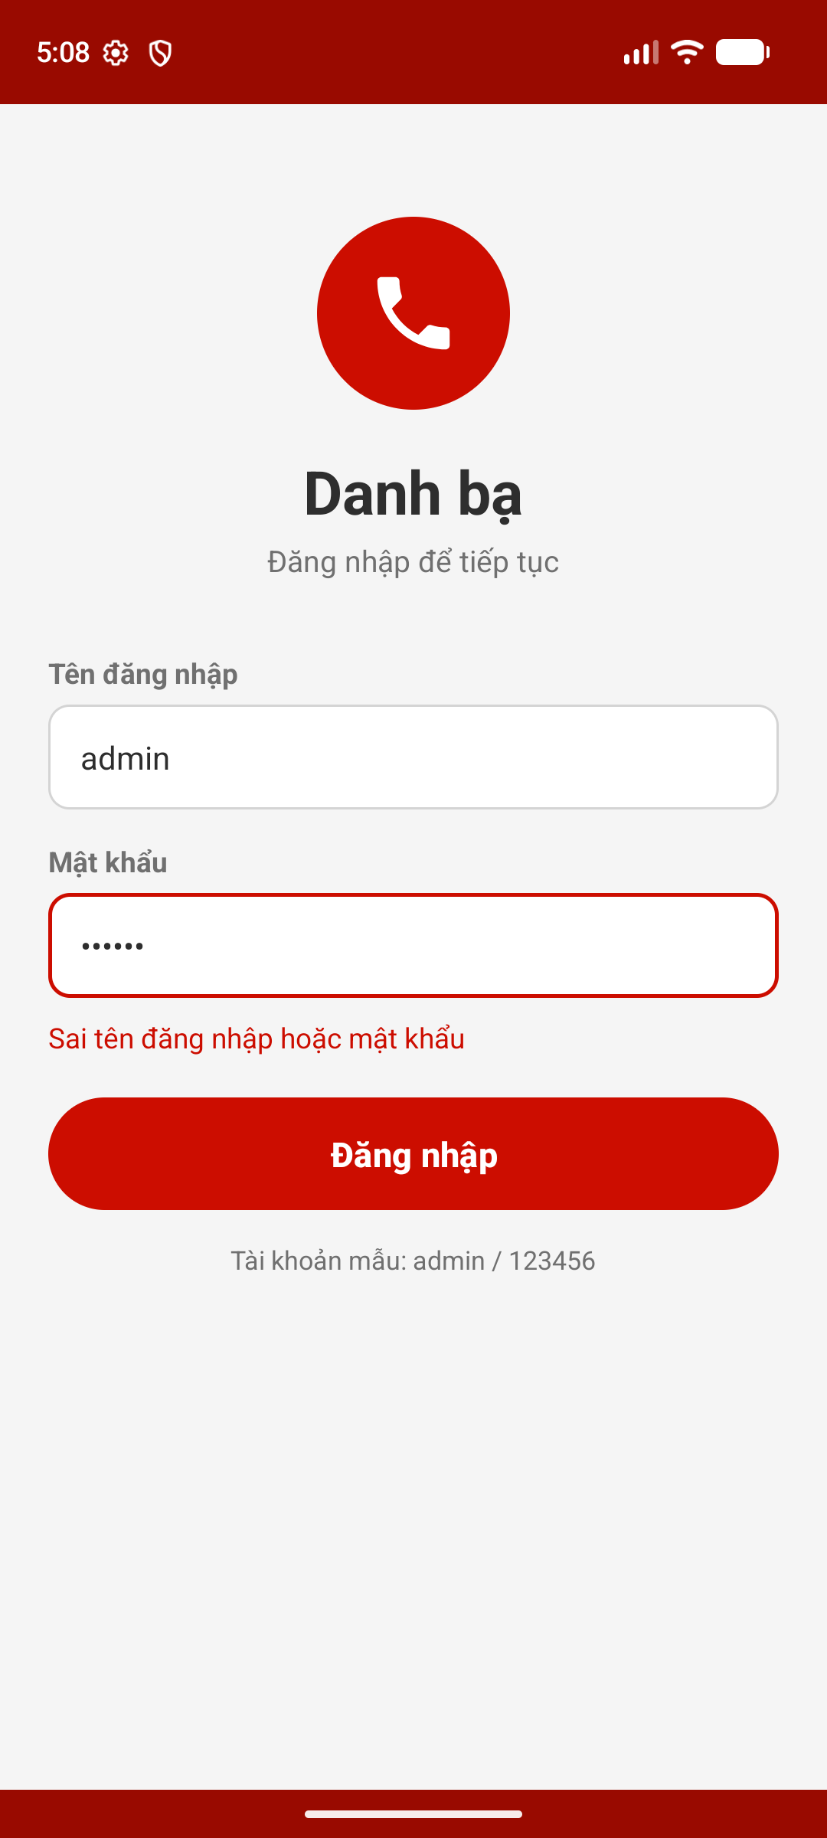  Hình 2.3. Nhập sai mật khẩu: báo "Sai tên đăng nhập hoặc mật khẩu"

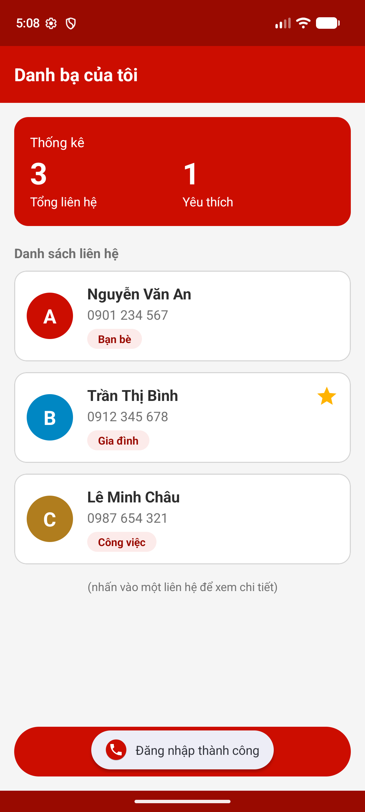
Hình 2.4. Đăng nhập đúng admin/123456: chuyển sang danh sách

2.2. Mô tả nội dung đã làm
- Layout activity_login.xml: logo (ImageView), tiêu đề "Danh bạ"; (1) EditText etUsername; (2) EditText etPassword với inputType="textPassword" để ẩn ký tự; (3) TextView tvError chữ đỏ, mặc định visibility="gone" – ẩn khi chưa có lỗi; (4) Button btnLogin; dòng gợi ý tài khoản mẫu.
- Tài khoản cố định khai báo ngay trong LoginActivity bằng 2 hằng USERNAME = "admin" và PASSWORD = "123456".
- Sự kiện: btnLogin.setOnClickListener(v -> login()); nhấn nút "Xong" trên bàn phím ở ô mật khẩu (IME_ACTION_DONE) cũng gọi login().
- Hàm login(): bỏ trống tên đăng nhập hoặc mật khẩu → showError() hiện "Vui lòng nhập đầy đủ tên đăng nhập và mật khẩu" (Hình 2.2); sai tài khoản → hiện "Sai tên đăng nhập hoặc mật khẩu" và ở lại màn hình (Hình 2.3); đúng → Toast "Đăng nhập thành công", dùng Intent mở MainActivity và gọi finish() để nút Back không quay lại màn hình đăng nhập (Hình 2.4).

2.3. Mã tiêu biểu
LoginActivity.java – tài khoản cố định và xử lý đăng nhập:
// Tài khoản cố định (hard-code) theo yêu cầu đề bài
private static final String USERNAME = "admin";
private static final String PASSWORD = "123456";

private void login() {
String username = etUsername.getText().toString().trim();
String password = etPassword.getText().toString();

// Không cho đăng nhập khi bỏ trống tên đăng nhập hoặc mật khẩu
if (username.isEmpty() || password.isEmpty()) {
showError(R.string.error_login_empty);
return;
}
// So sánh với tài khoản cố định, sai thì ở lại màn hình đăng nhập
if (!username.equals(USERNAME) || !password.equals(PASSWORD)) {
showError(R.string.error_login_wrong);
return;
}

Toast.makeText(this, R.string.login_success, Toast.LENGTH_SHORT).show();
startActivity(new Intent(this, MainActivity.class));
// Đóng màn hình đăng nhập để nút Back ở danh sách không quay lại đây
finish();
}

3. Màn hình 2 – Danh sách liên hệ (MainActivity)

3.1. Ảnh chụp màn hình
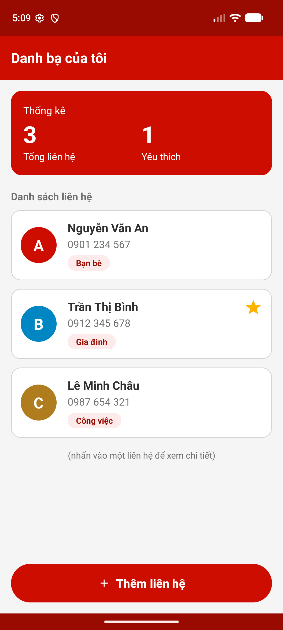
Hình 3.1. Danh sách 3 liên hệ mẫu và khối thống kê (3 liên hệ, 1 yêu thích)
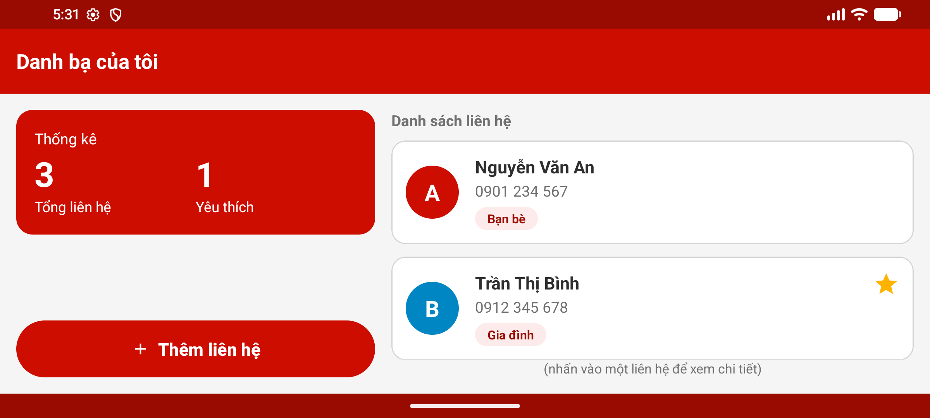
Hình 3.2. Xoay ngang: dùng layout-land, dữ liệu vẫn giữ nguyên

3.2. Mô tả nội dung đã làm
- Layout activity_main.xml (ConstraintLayout): MaterialToolbar "Danh bạ của tôi"; (1) khối thống kê (MaterialCardView) gồm tvTotal và tvFavorite; (2) RecyclerView rvContacts; dòng gợi ý tvHint; (3) Button btnAddContact.
- Mỗi dòng của danh sách (item_contact.xml): tvAvatar – chữ cái đầu của tên trên nền tròn, màu nền chọn theo chữ cái; tvName; tvPhone; tvGroup – nhãn nhóm; ivFavorite – dấu sao, chỉ hiện với liên hệ yêu thích.
- ContactAdapter kế thừa RecyclerView.Adapter<ContactAdapter.ViewHolder>: onCreateViewHolder() inflate item_contact.xml, onBindViewHolder() đổ dữ liệu Contact lên các view; interface OnContactClickListener báo vị trí dòng được nhấn về MainActivity.
- Dữ liệu: ArrayList<Contact> contacts, lần đầu nạp 3 liên hệ mẫu của đề bằng createSampleContacts(). onSaveInstanceState() lưu lại danh sách nên xoay màn hình không mất dữ liệu; thêm layout-land/activity_main.xml để màn hình ngang vẫn xem được danh sách (Hình 3.2).
- Thống kê: updateStats() duyệt ArrayList đếm tổng số liên hệ và số liên hệ yêu thích; được gọi khi mở màn hình và sau mỗi lần thêm, xóa hoặc đổi trạng thái yêu thích.
- Nhấn Thêm liên hệ → openAddContact(): gửi danh sách số điện thoại hiện có rồi mở AddContactActivity. Nhấn một liên hệ → openContactDetail(position): gửi đối tượng Contact và vị trí của nó sang ContactDetailActivity.
- Nhận kết quả bằng registerForActivityResult(new ActivityResultContracts.StartActivityForResult(), ...): thêm → contacts.add() + notifyItemInserted(); xóa → contacts.remove() + notifyItemRemoved(); đổi yêu thích → setFavorite() + notifyItemChanged(); sau đó gọi updateStats().

3.3. Mã tiêu biểu
MainActivity.java – tính thống kê và mở màn hình chi tiết:
/** Đếm tổng số liên hệ và số liên hệ yêu thích rồi hiển thị lên khối thống kê. */
private void updateStats() {
int favoriteCount = 0;
for (Contact contact : contacts) {
if (contact.isFavorite()) {
favoriteCount++;
}
}
tvTotal.setText(String.valueOf(contacts.size()));
tvFavorite.setText(String.valueOf(favoriteCount));
tvHint.setText(contacts.isEmpty() ? R.string.hint_empty_list : R.string.hint_tap_contact);
}

private void openContactDetail(int position) {
// Gửi cả đối tượng Contact và vị trí của nó trong ArrayList sang màn hình chi tiết
Intent intent = new Intent(this, ContactDetailActivity.class);
intent.putExtra(ContactDetailActivity.EXTRA_CONTACT, contacts.get(position));
intent.putExtra(ContactDetailActivity.EXTRA_POSITION, position);
detailLauncher.launch(intent);
}

MainActivity.java – nhận kết quả trả về từ màn hình chi tiết:
// Nhận kết quả từ màn hình Chi tiết: liên hệ bị xóa hoặc đã đổi trạng thái yêu thích
private final ActivityResultLauncher<Intent> detailLauncher = registerForActivityResult(
new ActivityResultContracts.StartActivityForResult(), result -> {
Intent data = result.getData();
if (result.getResultCode() != RESULT_OK || data == null) {
return;
}
int position = data.getIntExtra(ContactDetailActivity.EXTRA_POSITION, -1);
if (position < 0 || position >= contacts.size()) {
return;
}

if (data.getBooleanExtra(ContactDetailActivity.EXTRA_DELETED, false)) {
Contact removed = contacts.remove(position);
adapter.notifyItemRemoved(position);
Toast.makeText(this, getString(R.string.toast_deleted, removed.getName()), Toast.LENGTH_SHORT).show();
} else {
boolean favorite = data.getBooleanExtra(ContactDetailActivity.EXTRA_FAVORITE, false);
contacts.get(position).setFavorite(favorite);
adapter.notifyItemChanged(position);
}
updateStats();
});

ContactAdapter.java – đổ dữ liệu một liên hệ lên một dòng:
@Override
public void onBindViewHolder(@NonNull ViewHolder holder, int position) {
Contact contact = contacts.get(position);
bindAvatar(holder.tvAvatar, contact);
holder.tvName.setText(contact.getName());
holder.tvPhone.setText(contact.getFormattedPhone());
holder.tvGroup.setText(contact.getGroup());
holder.ivFavorite.setVisibility(contact.isFavorite() ? View.VISIBLE : View.GONE);

holder.itemView.setOnClickListener(v -> {
// Lấy vị trí hiện tại của dòng (có thể đã đổi sau khi thêm / xóa)
int currentPosition = holder.getBindingAdapterPosition();
if (currentPosition != RecyclerView.NO_POSITION) {
listener.onContactClick(currentPosition);
}
});
}

4. Màn hình 3 – Thêm liên hệ (AddContactActivity)

4.1. Ảnh chụp màn hình
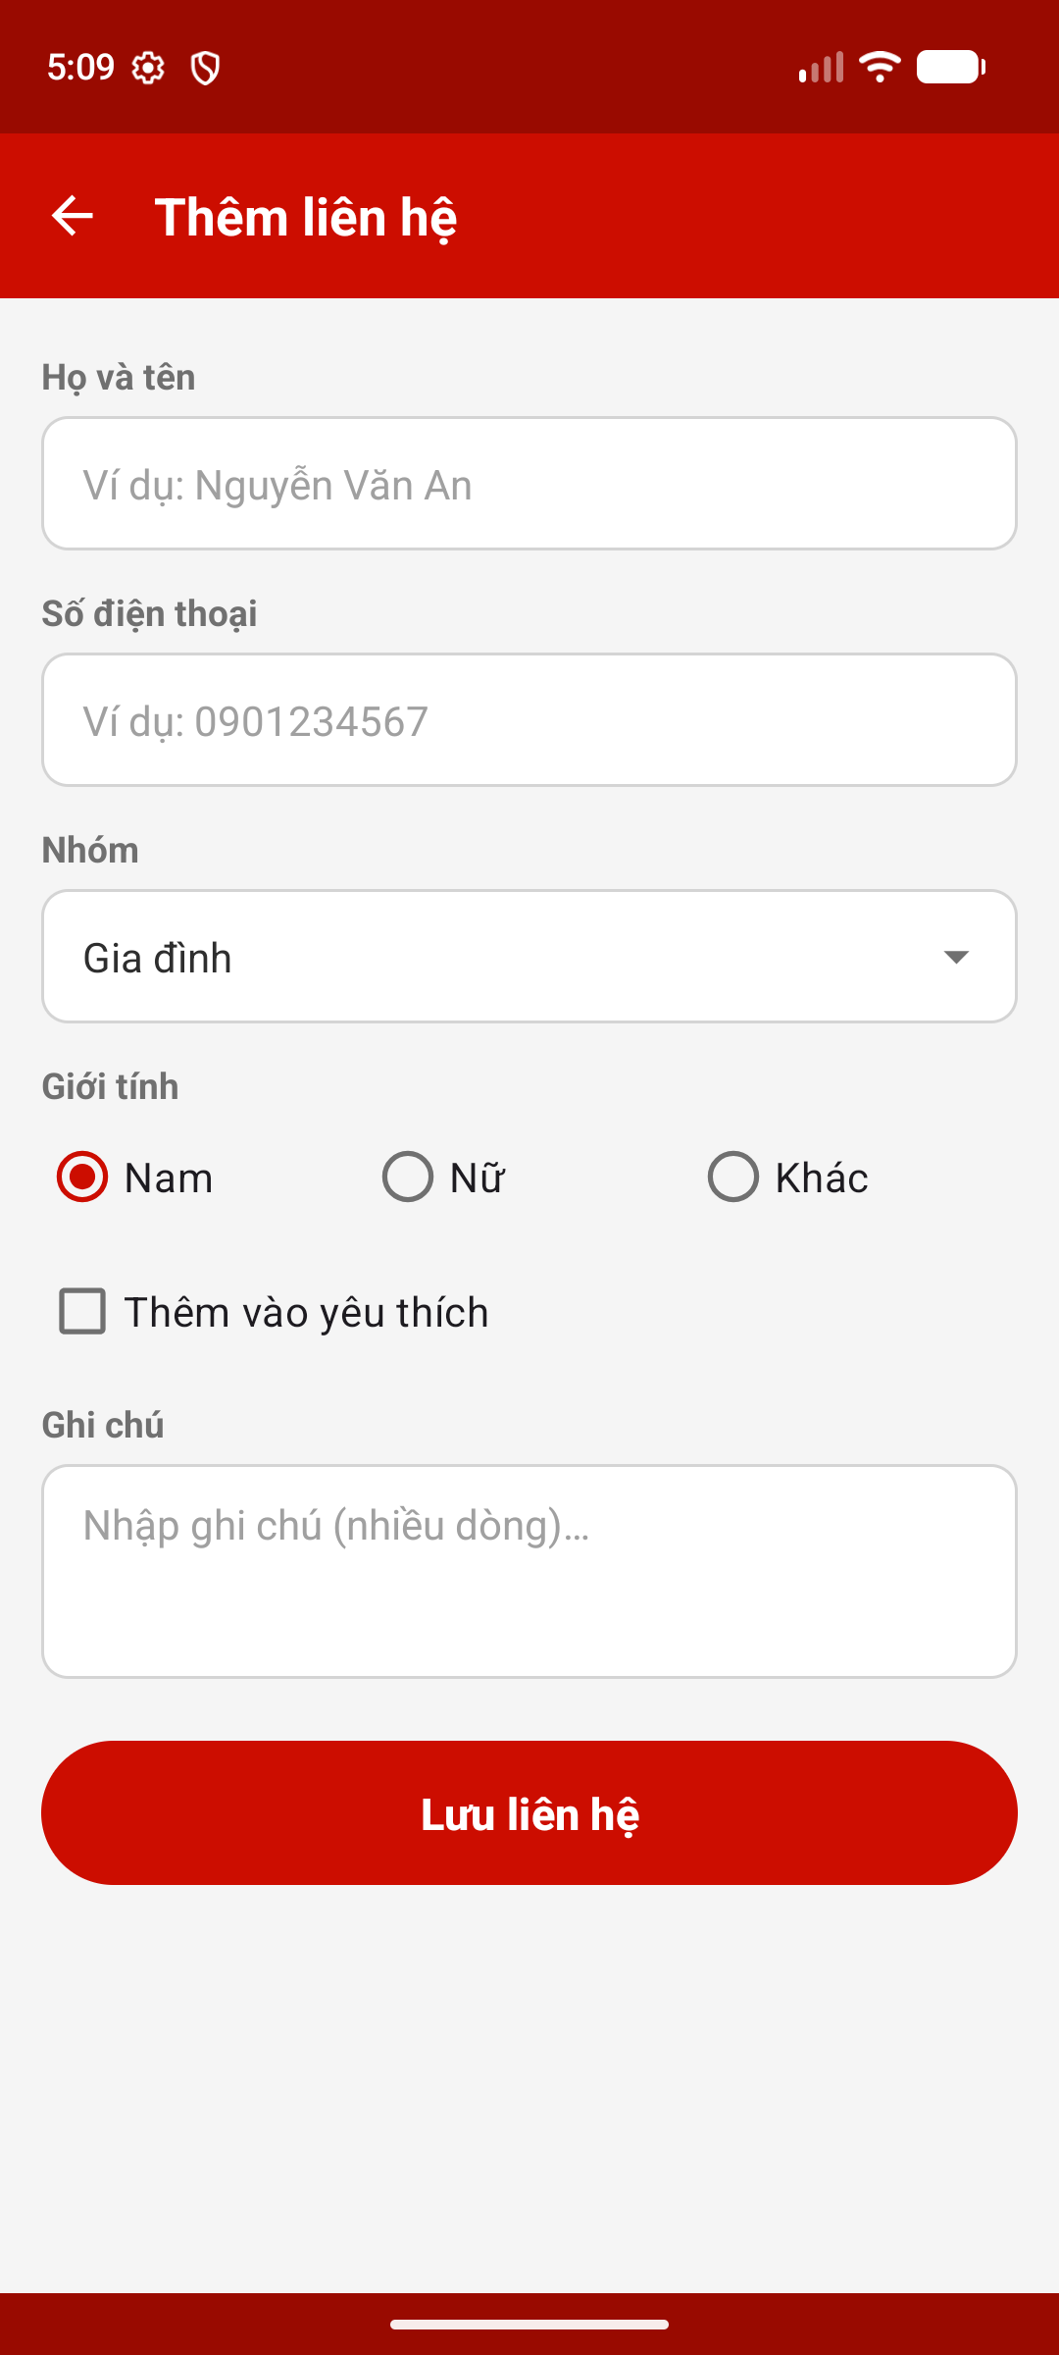  Hình 4.1. Form thêm liên hệ, giới tính mặc định Nam | 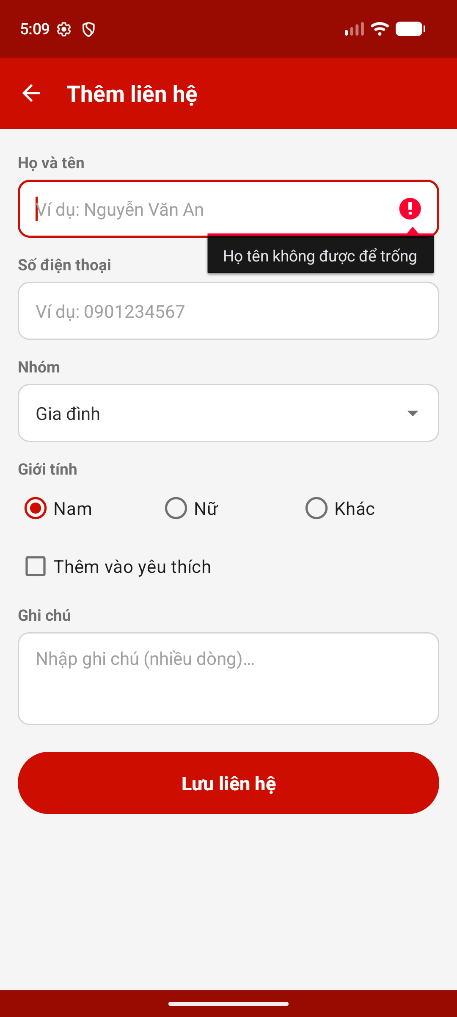  Hình 4.2. Bỏ trống họ tên: báo lỗi bằng setError | 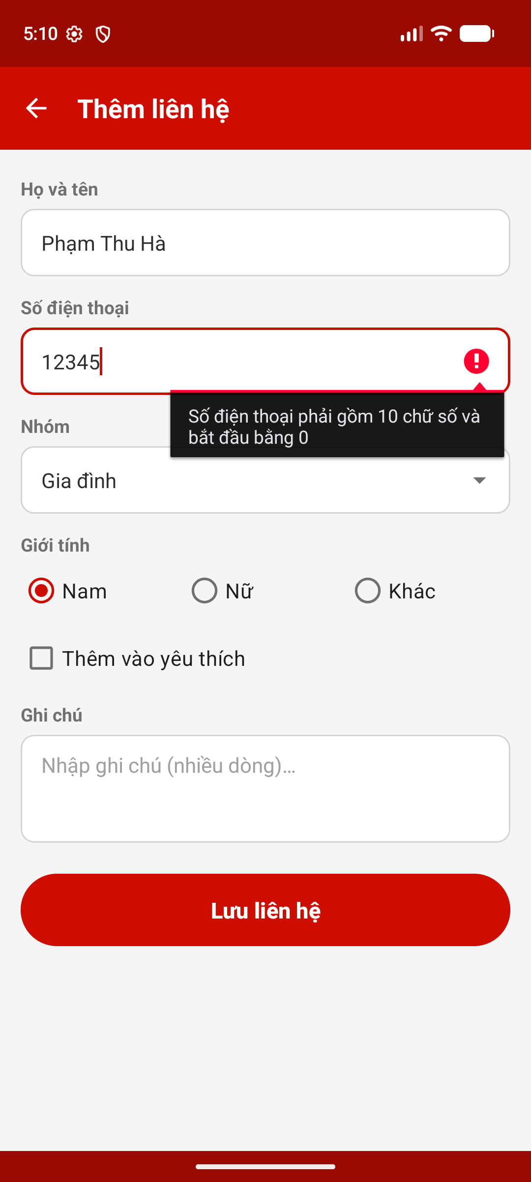  Hình 4.3. Số điện thoại không hợp lệ (12345)

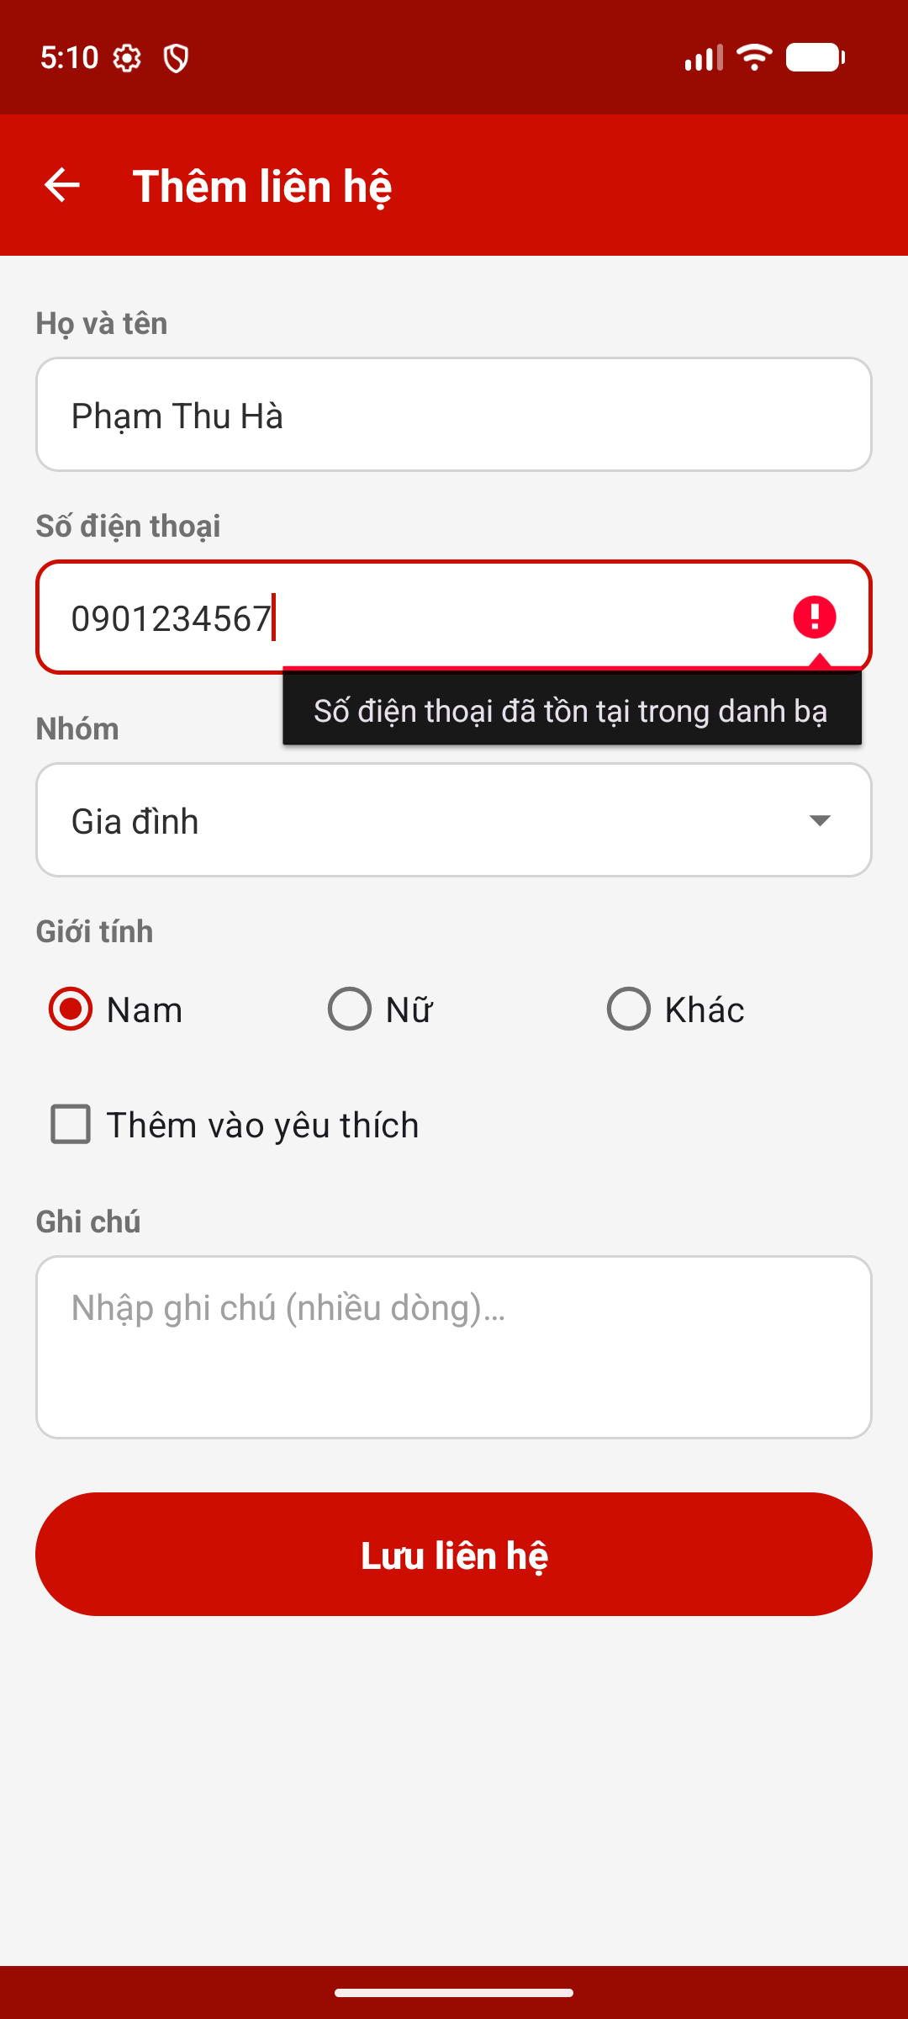  Hình 4.4. Số điện thoại đã có trong danh bạ | 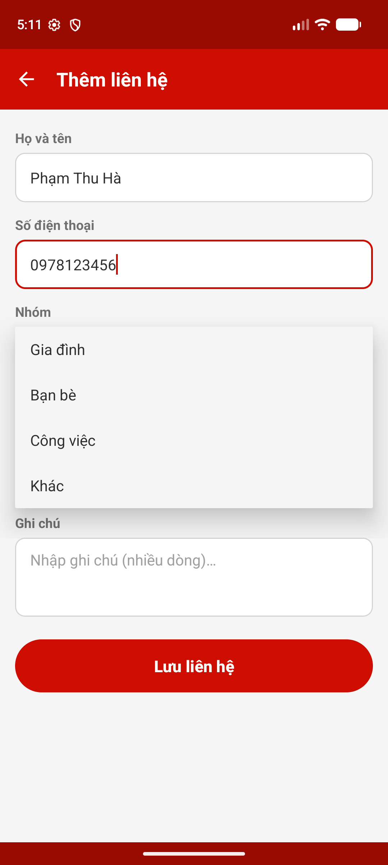  Hình 4.5. Spinner nhóm: Gia đình, Bạn bè, Công việc, Khác | 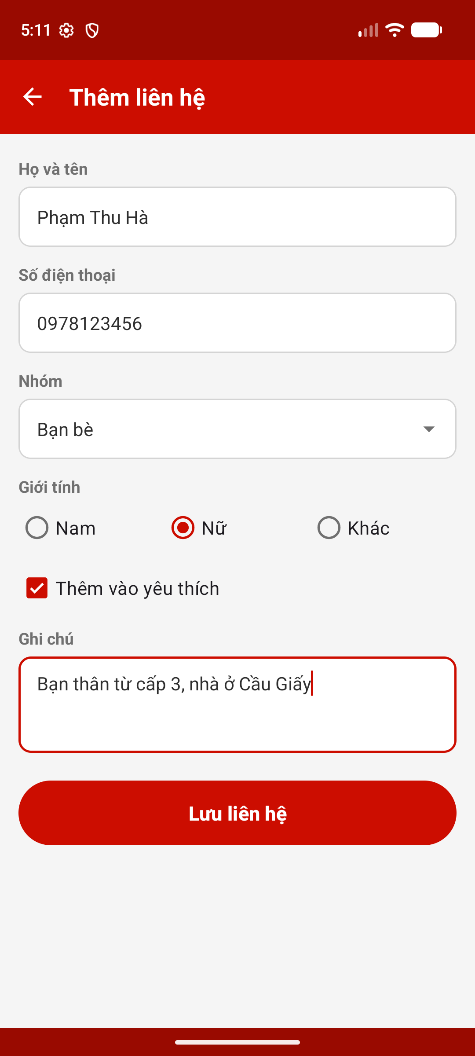  Hình 4.6. Nhập đủ thông tin hợp lệ

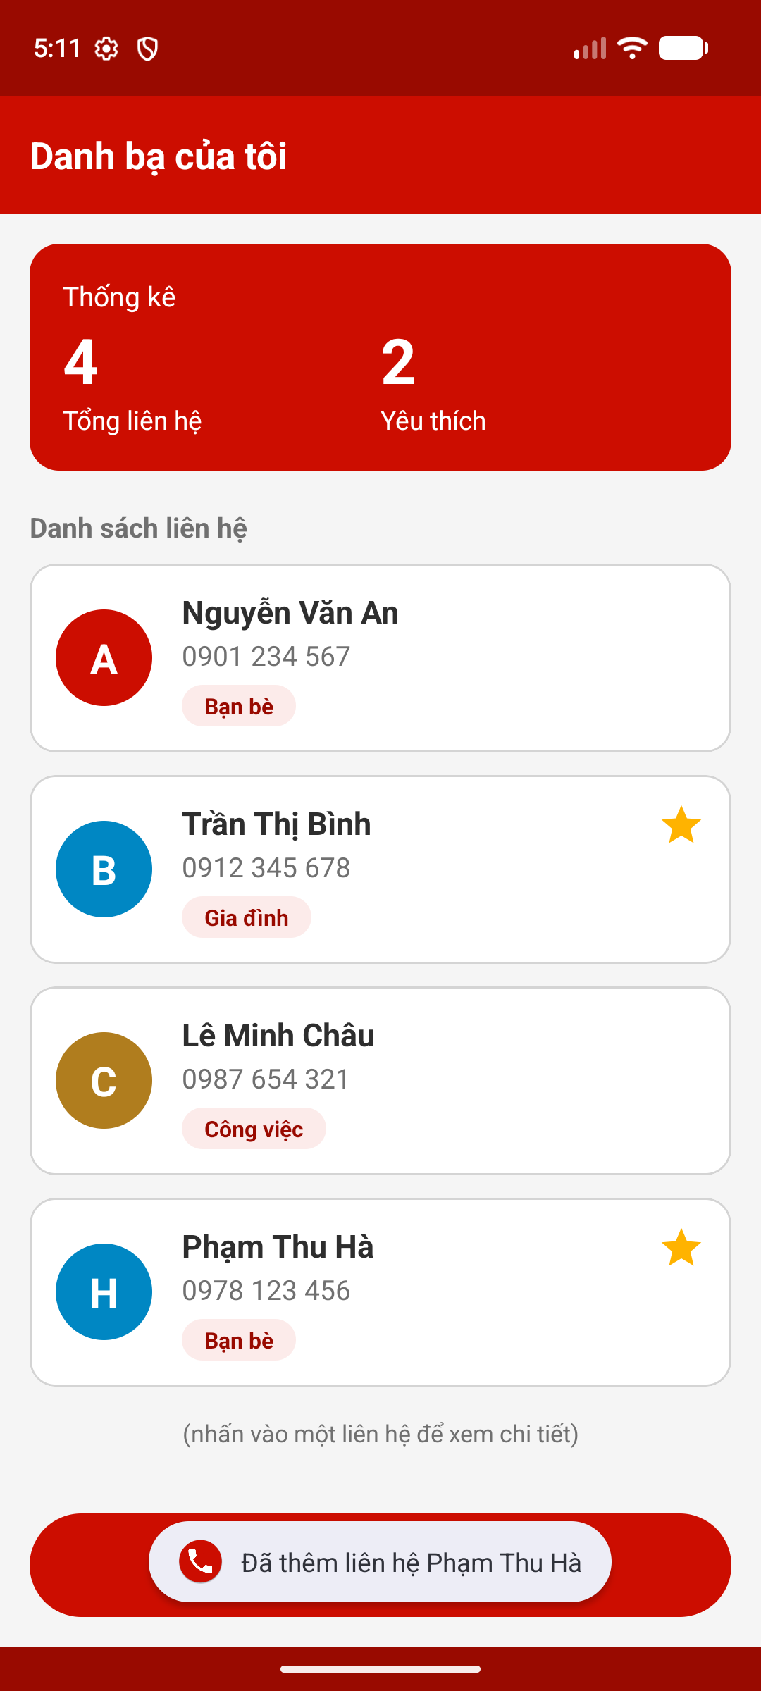
Hình 4.7. Lưu thành công: về danh sách, thống kê 4 liên hệ / 2 yêu thích

4.2. Mô tả nội dung đã làm
- Layout activity_add_contact.xml (đặt trong ScrollView, thanh tiêu đề có nút ← quay lại): (1) EditText etName; (2) EditText etPhone với inputType="phone", digits="0123456789", maxLength="10"; (3) Spinner spGroup; (4) RadioGroup rgGender gồm 3 RadioButton Nam / Nữ / Khác, mặc định Nam nhờ android:checkedButton="@+id/rbMale"; (5) CheckBox cbFavorite; (6) EditText etNote với inputType="textMultiLine", minLines="3"; (7) Button btnSave.
- Spinner lấy dữ liệu từ mảng contact_groups trong strings.xml qua ArrayAdapter.createFromResource() (Hình 4.5).
- Nhận danh sách số điện thoại đã có từ Intent bằng getIntent().getStringArrayListExtra(EXTRA_EXISTING_PHONES).
- Sự kiện nhấn Lưu liên hệ gọi saveContact(): họ tên trống → etName.setError(...) (Hình 4.2); số điện thoại không đủ 10 chữ số hoặc không bắt đầu bằng 0 → Contact.isValidPhone() trả về false → etPhone.setError(...) (Hình 4.3); số đã tồn tại → existingPhones.contains(phone) → báo "Số điện thoại đã tồn tại trong danh bạ" (Hình 4.4).
- Dữ liệu hợp lệ: tạo đối tượng new Contact(...) – nhóm lấy từ spGroup.getSelectedItem(), giới tính lấy chữ của RadioButton đang chọn, yêu thích lấy cbFavorite.isChecked(); đưa vào Intent bằng putExtra(EXTRA_CONTACT, contact), gọi setResult(RESULT_OK, result) rồi finish(). MainActivity thêm liên hệ vào ArrayList, hiển thị ở cuối danh sách, cập nhật thống kê và báo Toast (Hình 4.7).

4.3. Mã tiêu biểu
AddContactActivity.java – kiểm tra dữ liệu, tạo Contact và trả về MainActivity:
/** Kiểm tra dữ liệu nhập, hợp lệ thì tạo Contact và gửi về màn hình danh sách. */
private void saveContact() {
String name = etName.getText().toString().trim().replaceAll("\\s+", " ");
String phone = etPhone.getText().toString().trim();

if (name.isEmpty()) {
etName.setError(getString(R.string.error_name_empty));
etName.requestFocus();
return;
}
if (!Contact.isValidPhone(phone)) {
etPhone.setError(getString(R.string.error_phone_invalid));
etPhone.requestFocus();
return;
}
if (existingPhones.contains(phone)) {
etPhone.setError(getString(R.string.error_phone_duplicate));
etPhone.requestFocus();
return;
}

RadioButton rbGender = findViewById(rgGender.getCheckedRadioButtonId());
Contact contact = new Contact(
name,
phone,
spGroup.getSelectedItem().toString(),
rbGender.getText().toString(),
cbFavorite.isChecked(),
etNote.getText().toString().trim());

// Trả đối tượng Contact về MainActivity qua Intent rồi đóng màn hình
Intent result = new Intent();
result.putExtra(EXTRA_CONTACT, contact);
setResult(RESULT_OK, result);
finish();
}

5. Màn hình 4 – Chi tiết liên hệ (ContactDetailActivity)

5.1. Ảnh chụp màn hình
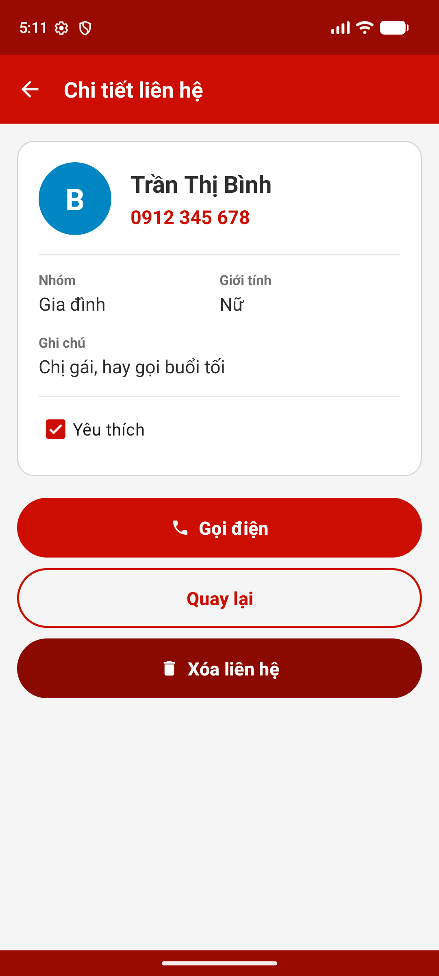  Hình 5.1. Chi tiết liên hệ Trần Thị Bình | 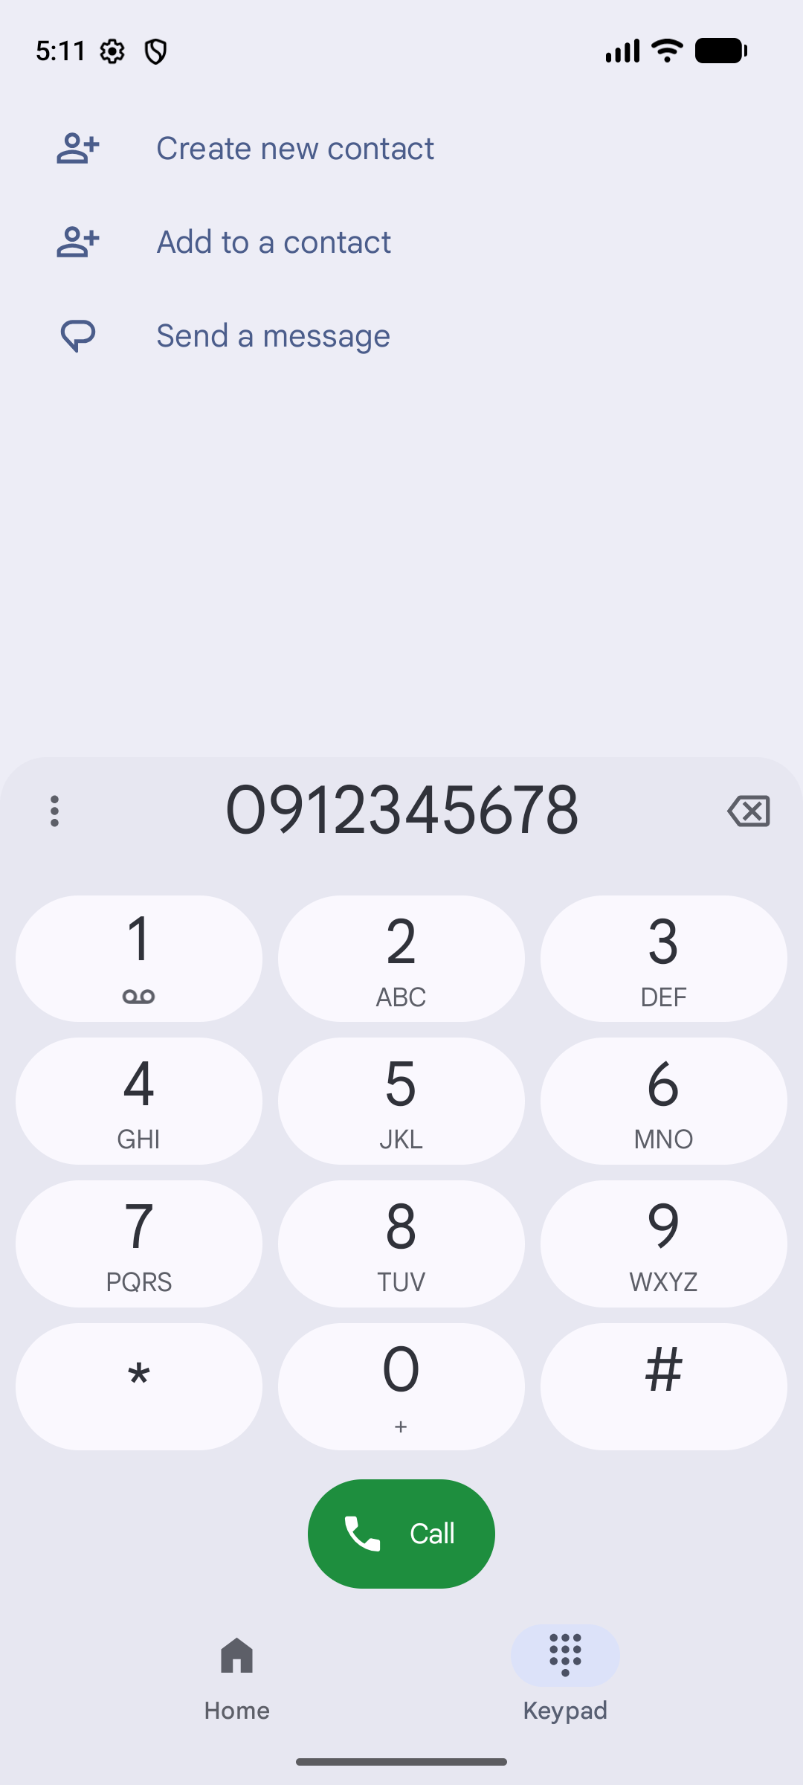  Hình 5.2. Nhấn Gọi điện: mở màn hình quay số có sẵn số | 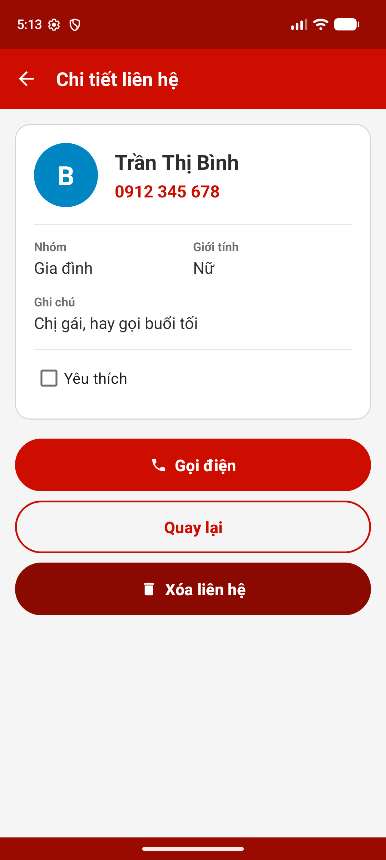  Hình 5.3. Bỏ tích Yêu thích

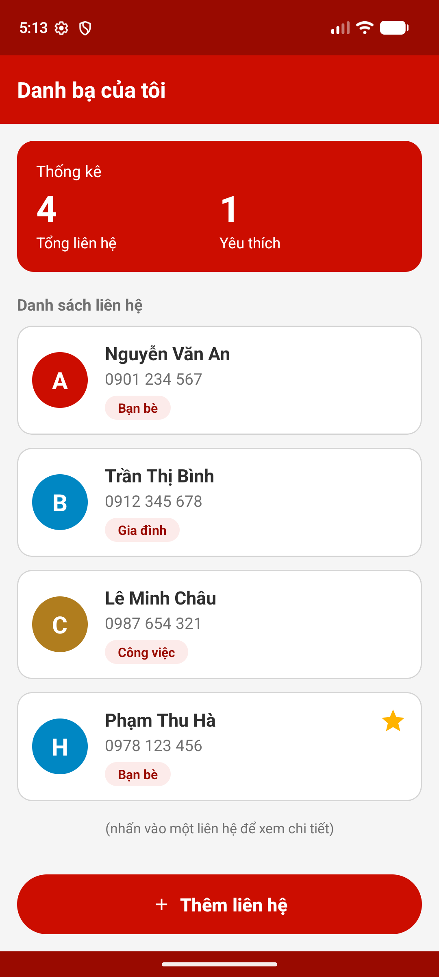  Hình 5.4. Quay lại: mất dấu sao, Yêu thích giảm từ 2 xuống 1 | 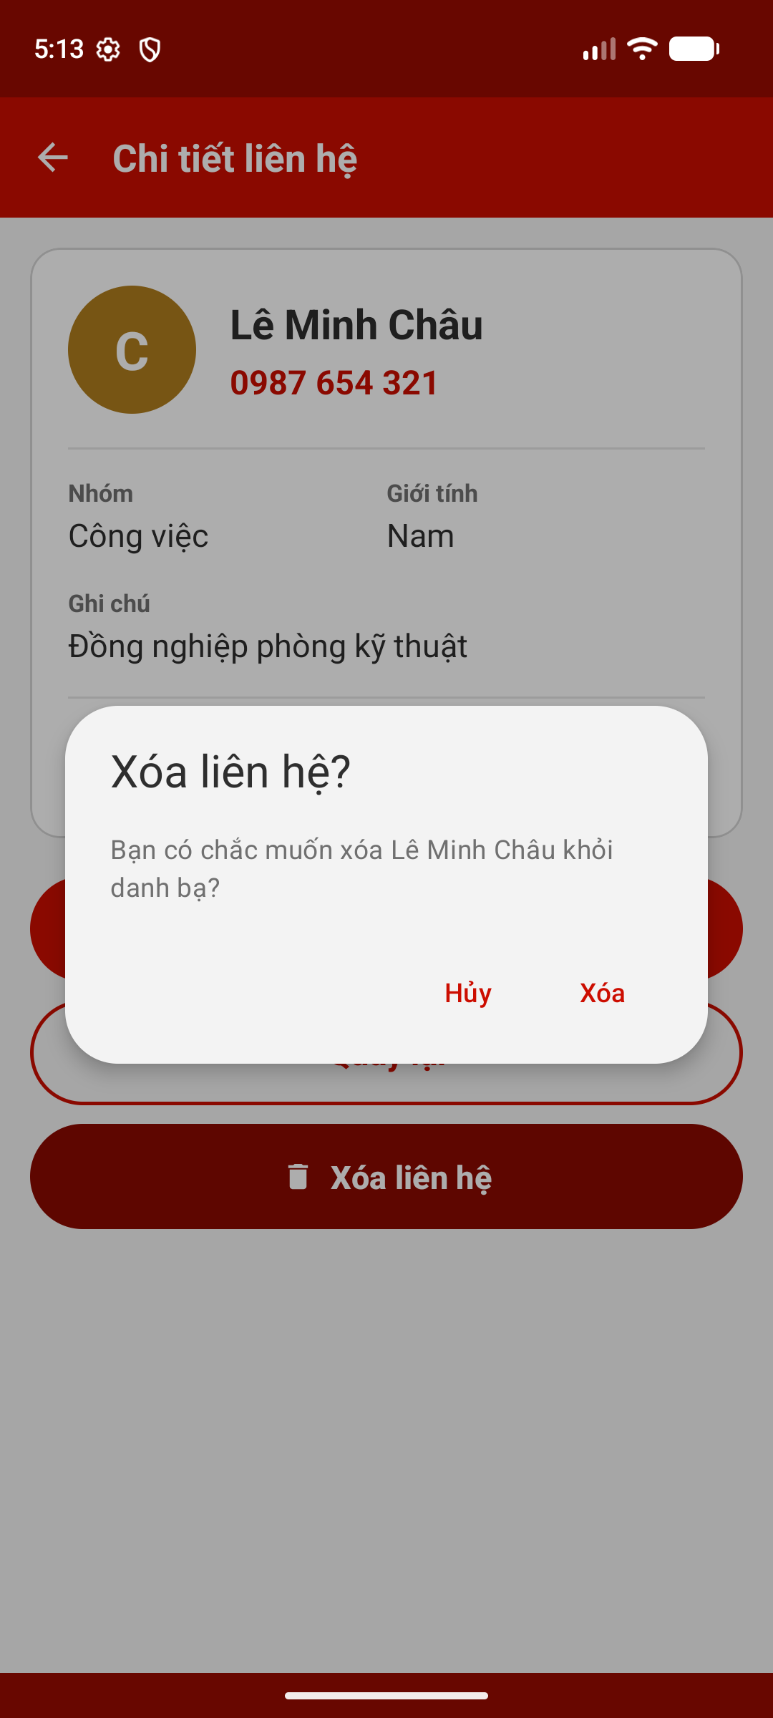  Hình 5.5. Nhấn Xóa liên hệ: hộp thoại xác nhận | 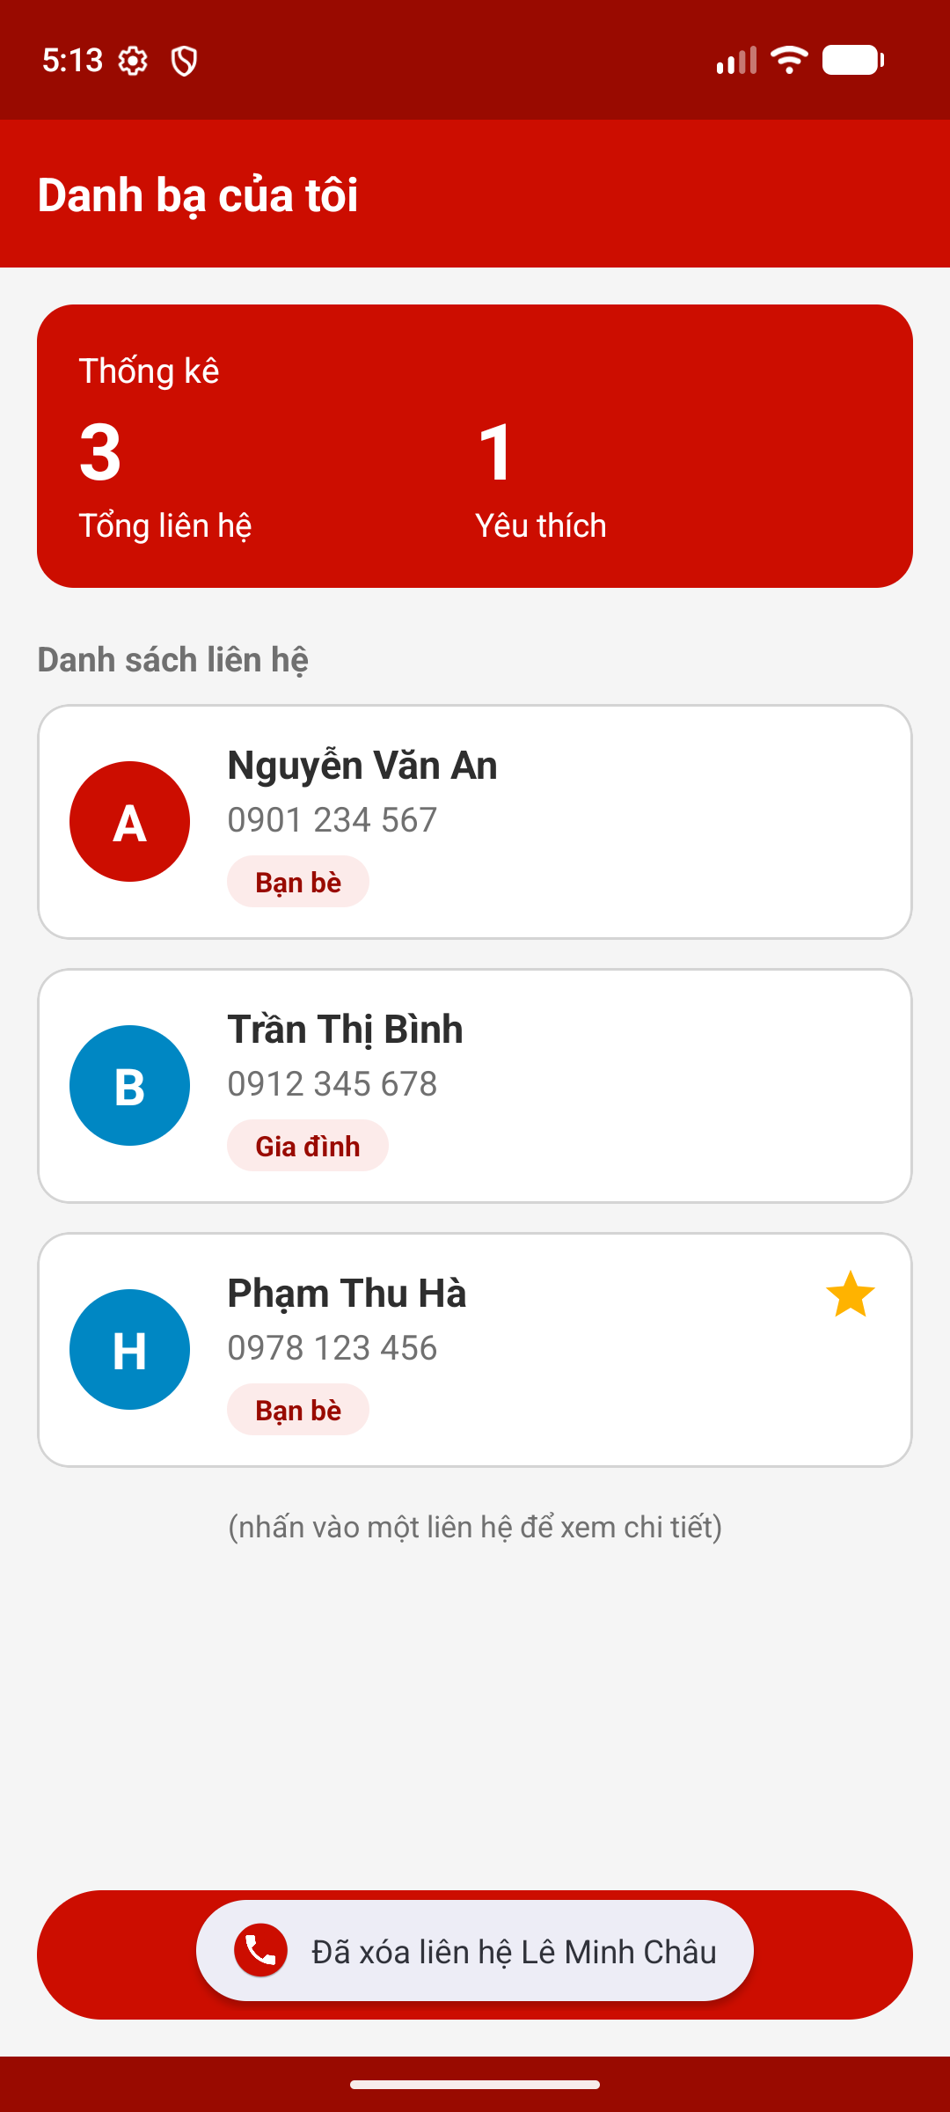  Hình 5.6. Đã xóa: còn 3 liên hệ, thống kê cập nhật

5.2. Mô tả nội dung đã làm
- Nhận dữ liệu qua Intent: IntentCompat.getSerializableExtra(getIntent(), EXTRA_CONTACT, Contact.class) và getIntent().getIntExtra(EXTRA_POSITION, -1).
- Hàm showContact() hiển thị lên các TextView: (1) ảnh đại diện chữ cái đầu và họ tên; (2) số điện thoại; (3) nhóm, giới tính; (4) ghi chú – nếu trống thì hiện "(Không có ghi chú)".
- (5) CheckBox cbFavorite: trong setOnCheckedChangeListener gọi setResult(RESULT_OK, ...) kèm vị trí và trạng thái mới. Kết quả được đặt sẵn nên dù quay lại bằng nút Quay lại, mũi tên ← hay nút Back của máy, danh sách và thống kê đều được cập nhật (Hình 5.3, 5.4).
- (6) Nút Gọi điện – callContact(): Intent ngầm định Intent.ACTION_DIAL với Uri.parse("tel:" + số) mở màn hình quay số (không cần quyền CALL_PHONE); bắt ActivityNotFoundException nếu máy không có ứng dụng gọi điện (Hình 5.2).
- (7) Nút Quay lại và mũi tên ← trên thanh tiêu đề: gọi finish() để đóng màn hình, trở về danh sách.
- (8) Nút Xóa liên hệ – confirmDelete(): hiện hộp thoại MaterialAlertDialogBuilder hỏi lại (Hình 5.5); đồng ý thì trả về EXTRA_DELETED = true và finish(). MainActivity xóa liên hệ khỏi ArrayList bằng contacts.remove(position), cập nhật danh sách, thống kê và báo Toast (Hình 5.6).

5.3. Mã tiêu biểu
ContactDetailActivity.java – nhận dữ liệu qua Intent và đổi trạng thái yêu thích:
// Nhận dữ liệu liên hệ được gửi từ MainActivity qua Intent
contact = IntentCompat.getSerializableExtra(getIntent(), EXTRA_CONTACT, Contact.class);
position = getIntent().getIntExtra(EXTRA_POSITION, -1);

CheckBox cbFavorite = findViewById(R.id.cbFavorite);
cbFavorite.setChecked(contact.isFavorite());
// Đặt sẵn kết quả mỗi lần đổi trạng thái: dù quay lại bằng nút Quay lại, mũi tên
// hay nút Back của máy thì MainActivity vẫn cập nhật danh sách và thống kê
cbFavorite.setOnCheckedChangeListener((buttonView, isChecked) -> {
Intent result = new Intent();
result.putExtra(EXTRA_POSITION, position);
result.putExtra(EXTRA_FAVORITE, isChecked);
setResult(RESULT_OK, result);
});

ContactDetailActivity.java – gọi điện và xóa liên hệ:
/** Intent ngầm định ACTION_DIAL: mở màn hình quay số có sẵn số điện thoại (không cần quyền CALL_PHONE). */
private void callContact() {
Intent intent = new Intent(Intent.ACTION_DIAL, Uri.parse("tel:" + contact.getPhone()));
try {
startActivity(intent);
} catch (ActivityNotFoundException e) {
Toast.makeText(this, R.string.error_no_dialer, Toast.LENGTH_SHORT).show();
}
}

/** Hỏi lại trước khi xóa; đồng ý thì báo MainActivity xóa khỏi ArrayList và quay lại danh sách. */
private void confirmDelete() {
new MaterialAlertDialogBuilder(this)
.setTitle(R.string.delete_title)
.setMessage(getString(R.string.delete_message, contact.getName()))
.setNegativeButton(R.string.cancel, null)
.setPositiveButton(R.string.delete, (dialog, which) -> {
Intent result = new Intent();
result.putExtra(EXTRA_POSITION, position);
result.putExtra(EXTRA_DELETED, true);
setResult(RESULT_OK, result);
finish();
})
.show();
}

6. Kiểm thử và tự đánh giá
- Chạy thử trên máy ảo Android Pixel 7 (Android 17, API 37); toàn bộ ảnh trong báo cáo chụp trực tiếp từ ứng dụng đang chạy.
- Unit test ContactTest (thư mục app/src/test) kiểm tra getInitial(), isValidPhone() với số hợp lệ / không hợp lệ và getFormattedPhone(); chạy gradlew testDebugUnitTest: 4/4 test đạt.
- Thao tác liên tục thêm, xem, gọi điện, đổi yêu thích, xóa và xoay màn hình ở danh sách và chi tiết: ứng dụng không bị crash, dữ liệu và thống kê luôn đúng.
Yêu cầu của đề | Kết quả | Minh họa
Đăng nhập: không cho đăng nhập khi bỏ trống | Đạt | Hình 2.2
Đăng nhập sai: báo "Sai tên đăng nhập hoặc mật khẩu", ở lại màn hình | Đạt | Hình 2.3
Đăng nhập đúng: Intent sang MainActivity, gọi finish() | Đạt | Hình 2.4
Danh sách: chữ cái đầu, họ tên, số điện thoại, nhóm, dấu sao; dữ liệu mẫu ban đầu | Đạt | Hình 3.1
Thống kê cập nhật khi thêm, xóa, đổi yêu thích | Đạt | Hình 4.7, 5.4, 5.6
Thêm: Spinner 4 nhóm, RadioGroup mặc định Nam, CheckBox, ghi chú nhiều dòng | Đạt | Hình 4.1, 4.5, 4.6
Thêm: chặn họ tên trống, số không hợp lệ, số bị trùng | Đạt | Hình 4.2 – 4.4
Thêm thành công: về danh sách và hiển thị liên hệ vừa thêm | Đạt | Hình 4.7
Chi tiết: nhận dữ liệu qua Intent, hiển thị đủ thông tin | Đạt | Hình 5.1
Gọi điện bằng Intent ngầm định ACTION_DIAL | Đạt | Hình 5.2
Đổi yêu thích: quay lại thì danh sách và thống kê cập nhật | Đạt | Hình 5.3, 5.4
Xóa liên hệ khỏi ArrayList, quay lại danh sách, cập nhật thống kê | Đạt | Hình 5.5, 5.6
Mã nguồn trên Git, có .gitignore loại build, .gradle, .idea, local.properties | Đạt | Repository

Hướng dẫn chạy
Tải mã nguồn:
git clone https://github.com/NguyenDuyTu275/B24DCCC275_NguyenDuyTu_QuanLyDanhBa.git

- Mở Android Studio → File › Open → chọn thư mục project, chờ Gradle Sync xong rồi nhấn Run ▶ trên máy ảo hoặc điện thoại Android 7.0 trở lên.
- Đăng nhập bằng tài khoản admin / 123456.

